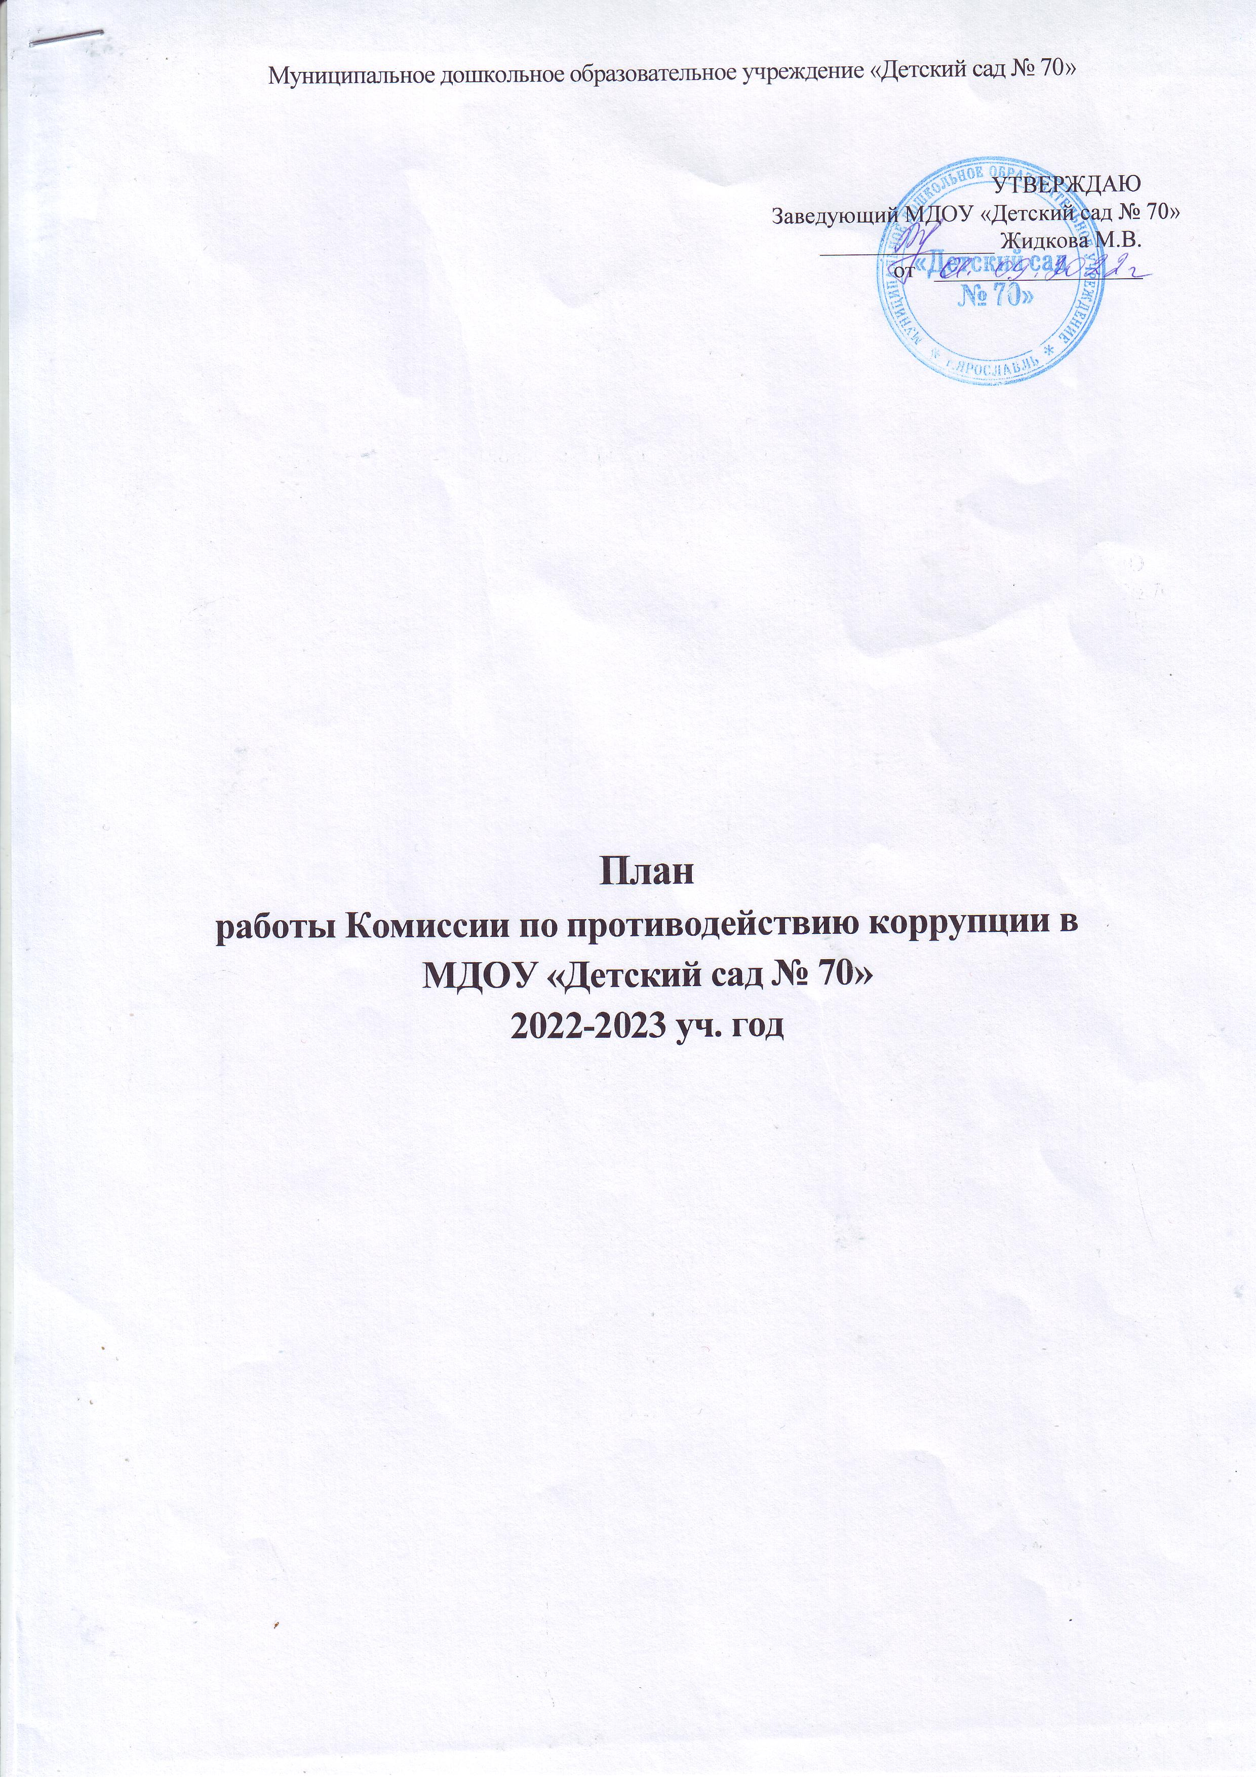

№ | Наименование мероприятия | Срок  исполнения | Ответственные  исполнители
1 | Рассмотрение результатов выполнения  плана мероприятий по противодействию  коррупции на 2022-2023уч. гг. | 1 раз в квартал | Председатель Комиссии
2 | Рассмотрение результатов выполнения  плана работы Комиссии по противодействию коррупции на 2022- 2023уч.гг. | 1 раз в полугодие | Председатель  Комиссии
3 | Рассмотрение отчетов по  предоставлению платных услуг и отчетов  расходования денежных средств,  полученных учреждением от оказания  платных услуг в 2022 -2023уч.г | 1 раз в полугодие  Январь  май | Заместитель  председателя  Комиссии
4 | Рассмотрение отчетов об  информировании населения о реализации  антикоррупционной политики в  учреждении в 2022-2023уч.г. | 1 раз в полугодие | Члены Комиссии
5 | Рассмотрение результатов тестирования  сотрудников учреждения на знание  законодательства о противодействии  коррупции | 1I квартал 2023года | Члены Комиссии
6 | Рассмотрение итогов организации  закупок товаров, работ, услуг для  обеспечения нужд учреждения в  соответствии с Федеральным законом  №44-ФЗ" в 2022г. | IV квартал 2023 года | Члены Комиссии
7 | Рассмотрение обращений граждан и  организаций, содержащих сведения о  коррупции в учреждении в 2022-2023уч.г. | по мере поступления | Председатель  Комиссии
8 | Рассмотрение принципов прозрачности и  социальной справедливости при  организации и осуществлении  материального стимулирования в 2022-2023 уч.г. | 1 раз в полугодие | Члены Комиссии
9 | Рассмотрение примеров Актов  прокурорского реагирования о  выявленных нарушениях в сфере  противодействия коррупции в  учреждении | IV квартал 2022 года | Председатель Комиссии

